### **Rapport Général du Projet : Application de Consultation Médicale**

#### **1. Introduction**

L'application de consultation médicale permet à des patients de prendre des rendez-vous avec des médecins en ligne, de consulter leurs dossiers médicaux, et de gérer leur emploi du temps. Elle offre aussi un module de paiement intégré pour faciliter la gestion des transactions financières. L'application comprend plusieurs modules qui interagissent ensemble pour offrir une expérience fluide et pratique.

#### **2. Système d'Information**

L'application s'articule autour d'un **système d'information centralisé** qui permet de gérer les utilisateurs (patients et médecins), les rendez-vous, les paiements et les dossiers médicaux. Le système est constitué de plusieurs composants interconnectés, chacun responsable d'une fonctionnalité spécifique.

Les **modules** principaux sont :

1. **Utilisateur** : Gère l'authentification, l'inscription et la gestion des comptes des utilisateurs.
2. **Rendez-vous** : Permet aux patients de réserver des créneaux horaires avec les médecins et permet aux médecins de gérer leurs emplois du temps.
3. **Dossier Médical** : Permet la consultation des dossiers des patients, y compris l'historique des consultations et les prescriptions.
4. **Paiement** : Gère le processus de paiement après la validation du rendez-vous.
5. **Notification** : Envoie des notifications aux utilisateurs pour les informer de l'état des rendez-vous, des paiements, etc.
6. **Système de Communication** : Permet les communications en direct entre les patients et les médecins.

#### **3. Diagramme de contexte**

##### **3.1. Diagramme de Contexte**

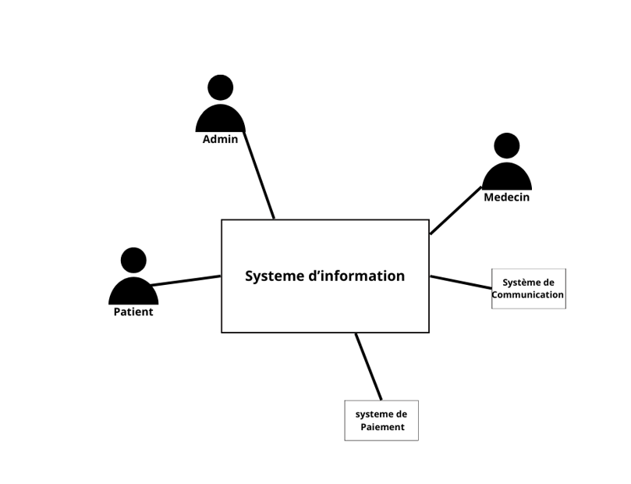

Le diagramme de contexte décrit les principales entités et leur interaction avec l'application. Ce diagramme montre les relations entre les acteurs (patients, médecins, administrateurs, système de paiement, système de communication) et les différents modules du système.

##### **3.2. Diagramme de Cas d'Utilisation**

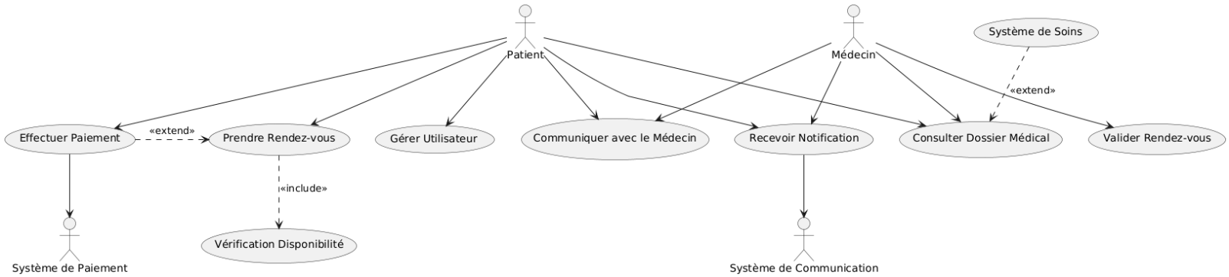

### **1. Cas d'Utilisation : Gérer Utilisateur**

#### **Scénario principal (nominal) :**

1. L'utilisateur ouvre l'application.
2. Il choisit de s'inscrire ou de se connecter.
3. Il entre ses informations de connexion ou crée un nouveau compte.
4. Le système vérifie les informations (email et mot de passe).
5. Si les informations sont valides, l'utilisateur accède à son tableau de bord.
6. L'utilisateur peut consulter ses rendez-vous, ses dossiers médicaux, et procéder à la gestion de son compte.

#### **Scénario alternatif :**

* Si l'utilisateur oublie son mot de passe, il peut cliquer sur le lien "Mot de passe oublié".
* L'utilisateur entre son adresse e-mail pour recevoir un lien de réinitialisation de mot de passe.
* Après avoir réinitialisé son mot de passe, il peut se connecter avec ses nouvelles informations.

#### **Scénario d'erreur :**

* Si les informations de connexion sont incorrectes, un message d'erreur est affiché : **"Identifiant ou mot de passe incorrect."**
* Si l'utilisateur essaie de créer un compte avec un email déjà utilisé, un message d'erreur apparaît : **"L'email est déjà utilisé."**

### **2. Cas d'Utilisation : Prendre Rendez-vous**

#### **Scénario principal (nominal) :**

1. Le patient se connecte à son compte.
2. Il consulte la liste des médecins disponibles et leurs créneaux horaires.
3. Le patient choisit un créneau horaire disponible.
4. La demande de rendez-vous est envoyée au médecin.
5. Le médecin reçoit la demande et valide ou annule la réservation.
6. Le système notifie le patient de l'acceptation ou du refus du rendez-vous.

#### **Scénario alternatif :**

* Si le créneau sélectionné n'est plus disponible (par exemple, déjà pris par un autre patient), le système propose d'autres créneaux horaires disponibles.
* Le patient choisit un autre créneau et soumet à nouveau la demande.

#### **Scénario d'erreur :**

* Si une erreur survient lors de la communication avec le médecin, un message d'erreur est affiché : **"Erreur lors de la soumission de la demande de rendez-vous."**
* Si le créneau choisi est déjà pris entre-temps, un message d'erreur est affiché : **"Ce créneau est déjà réservé, veuillez choisir un autre créneau."**

### **3. Cas d'Utilisation : Valider Rendez-vous (par le Médecin)**

#### **Scénario principal (nominal) :**

1. Le médecin se connecte à son compte.
2. Le médecin consulte les demandes de rendez-vous reçues.
3. Il examine les informations du patient et la date/heure du rendez-vous.
4. Le médecin décide de valider ou d'annuler le rendez-vous.
5. Si le rendez-vous est validé, le système envoie une notification au patient pour confirmer le rendez-vous.
6. Si le rendez-vous est annulé, le patient est informé de l'annulation.

#### **Scénario alternatif :**

* Le médecin peut demander des informations supplémentaires au patient avant de valider le rendez-vous (par exemple, des symptômes détaillés).
* Si ces informations sont jugées insuffisantes, il peut annuler la demande.

#### **Scénario d'erreur :**

* Si le médecin essaie de valider un rendez-vous pour un créneau déjà réservé, une erreur est renvoyée : **"Le créneau est déjà pris. Veuillez choisir un autre créneau."**
* Si le système échoue à envoyer la notification au patient, un message d'erreur est affiché : **"Erreur de notification. Veuillez réessayer."**

### **4. Cas d'Utilisation : Gérer Dossier Médical**

#### **Scénario principal (nominal) :**

1. Le patient se connecte à son compte.
2. Il accède à son dossier médical dans l'interface utilisateur.
3. Le patient peut voir son historique de consultations et ses prescriptions.
4. Le patient peut télécharger ou imprimer des documents relatifs à son dossier médical.

#### **Scénario alternatif :**

* Si le dossier médical n'est pas disponible (par exemple, s'il n'a pas été encore créé), un message est affiché pour informer le patient : **"Votre dossier médical n'est pas encore créé."**
* Le patient peut contacter le médecin pour plus d'informations.

#### **Scénario d'erreur :**

* Si le système rencontre une erreur lors de la récupération du dossier médical, un message d'erreur est affiché : **"Erreur de récupération du dossier médical."**
* Si un document est corrompu ou inaccessible, un message d'erreur est affiché : **"Impossible d'ouvrir le document."**

### **5. Cas d'Utilisation : Effectuer un Paiement**

#### **Scénario principal (nominal) :**

1. Le patient reçoit la notification de validation du rendez-vous.
2. Le système affiche l'option de paiement et le montant dû pour la consultation.
3. Le patient choisit son mode de paiement (carte bancaire, PayPal, etc.).
4. Le patient soumet les informations de paiement.
5. Le système vérifie et valide le paiement.
6. Le paiement est confirmé et une notification est envoyée au patient et au médecin.

#### **Scénario alternatif :**

* Si le paiement est refusé (par exemple, carte bancaire invalidée), le patient peut essayer un autre moyen de paiement.
* Si l'option choisie n'est pas disponible, une autre méthode de paiement est proposée.

#### **Scénario d'erreur :**

* Si une erreur survient pendant le processus de paiement (par exemple, un problème avec la passerelle de paiement), un message d'erreur est affiché : **"Erreur de paiement. Veuillez réessayer."**
* Si le paiement est frauduleux ou rejeté, le patient est informé par un message : **"Votre paiement a été rejeté. Veuillez vérifier vos informations."**

### **6. Cas d'Utilisation : Communiquer en Direct (via le Système de Communication)**

#### **Scénario principal (nominal) :**

1. Le patient et le médecin se connectent à l'application.
2. Le patient initie une consultation en ligne en sélectionnant un médecin.
3. Le système de communication établit une connexion sécurisée entre le patient et le médecin.
4. Ils discutent en temps réel via texte, vidéo ou audio, selon les paramètres de l'application.
5. La session de communication est terminée, et les deux utilisateurs sont informés de la fin de la consultation.

#### **Scénario alternatif :**

* Si la connexion est instable, le système peut offrir des options de secours, comme l'envoi d'un message texte ou un rappel pour reprogrammer la consultation vidéo.
* Si un des utilisateurs préfère communiquer par texte au lieu de vidéo, le système ajuste l'interface.

#### **Scénario d'erreur :**

* Si la connexion échoue, un message d'erreur est affiché : **"Impossible de démarrer la consultation. Veuillez vérifier votre connexion internet."**
* Si un utilisateur est déconnecté pendant la consultation, un message d'erreur s'affiche : **"La connexion a été interrompue. Veuillez réessayer."**

### **7. Cas d'Utilisation : Gérer Notifications**

#### **Scénario principal (nominal) :**

1. Le système envoie des notifications aux patients et médecins (confirmation de rendez-vous, rappel de consultation, etc.).
2. Les utilisateurs reçoivent les notifications sur leur appareil (par email, SMS ou via l'application).
3. Le patient ou le médecin consulte la notification et prend l'action appropriée (accepter, refuser, répondre).

#### **Scénario alternatif :**

* Si l'utilisateur a désactivé les notifications, il peut consulter l'historique des notifications à tout moment dans les paramètres.

#### **Scénario d'erreur :**

* Si la notification ne peut pas être envoyée, un message d'erreur est affiché : **"Erreur lors de l'envoi de la notification."**

##### **3.3. Diagramme de Séquence**

Le diagramme de séquence montre l'interaction des différents composants du système pendant un scénario. Par exemple, pour la prise de rendez-vous :

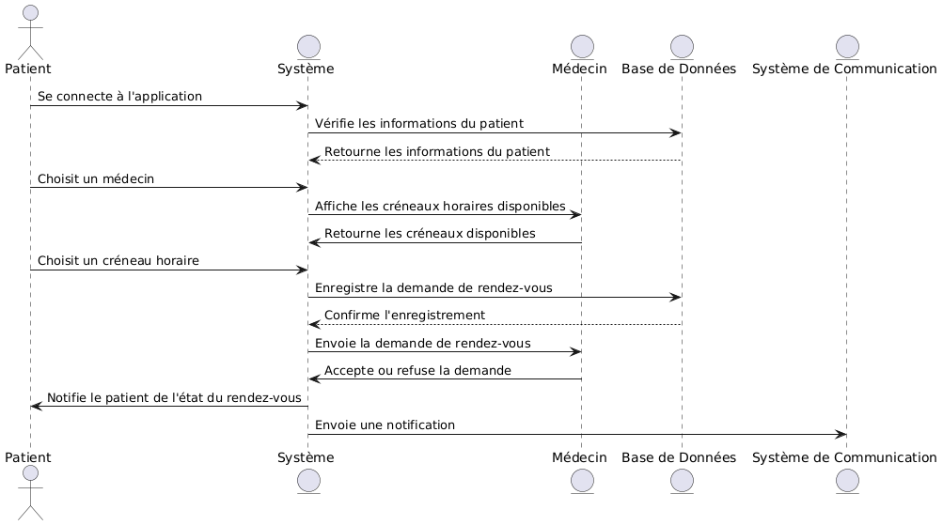

##### **3.5. Diagramme de Classe Statique**

Le diagramme de classe statique montre la structure des principales classes dans le système.

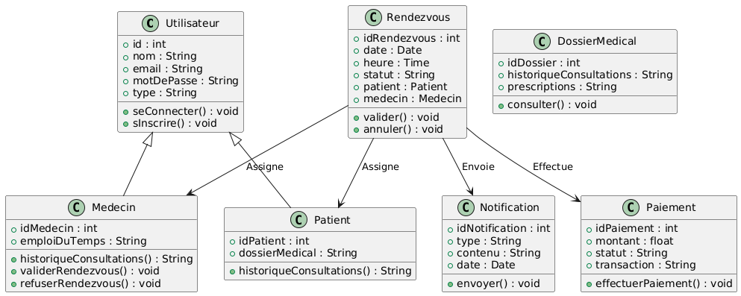

##### **3.6. Modèle Logique de Données (MLD)**

Le MLD représente la structure des tables dans la base de données et leurs relations.

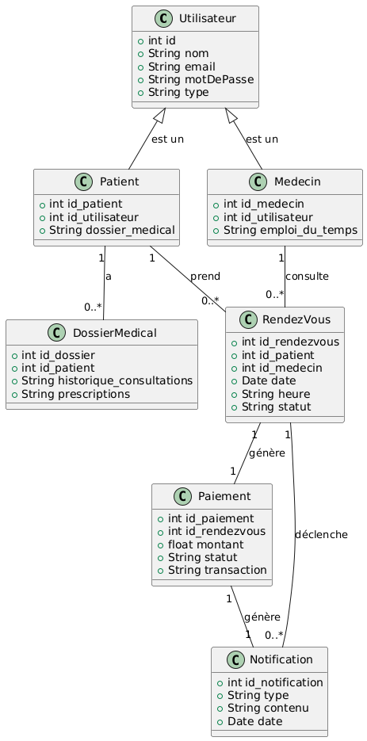

### **Diagramme d'Activité pour la Consultation Médicale**

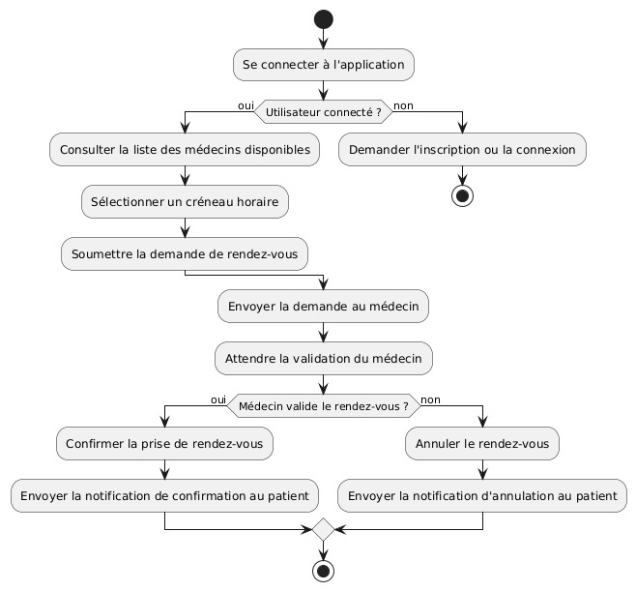

### **Diagramme de Séquence pour l'Architecture MVC**

